Älggryta med knaper stekt bacon.

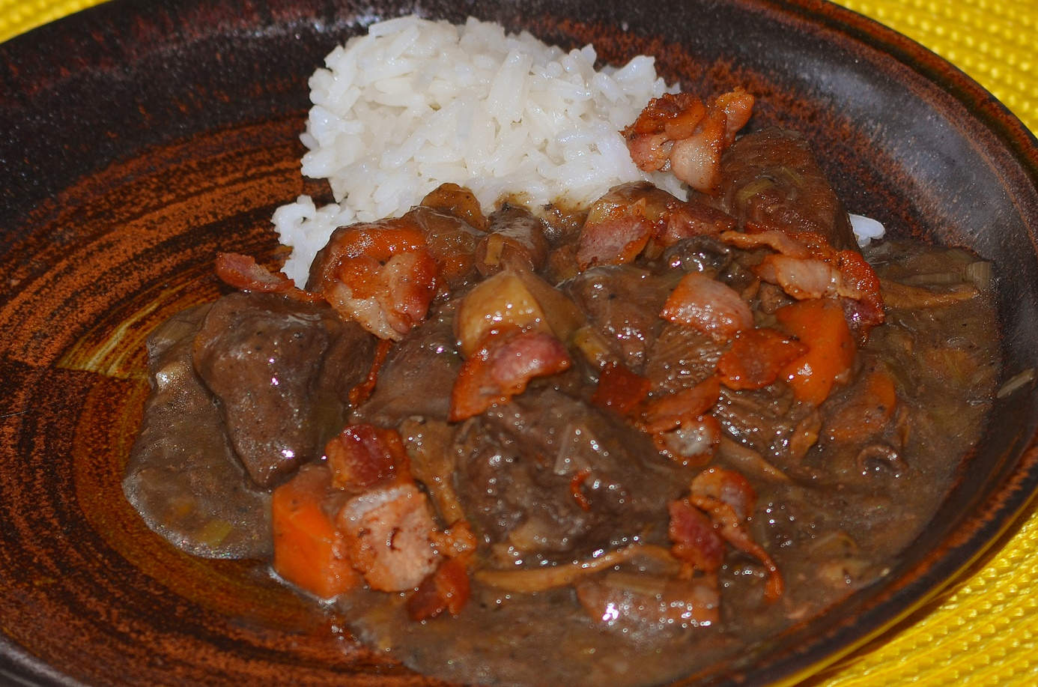
Älgkött är välsmakande, lagom vilt och framförallt i rejäla bitar.

Ingredienser till 4 portioner:

800 gram älgkött

200 gram kantareller
2 stycken stora morötter
1 palsternacka
1 Purjolök
1 tesked timjan
ett lagerblad
1 deciliter rödvin
2 matskedar vilt- eller kalvfond
5 deciliter vatten
Ett paket bacon
salt och peppar
smör till stekning
3- 4 matskedar msk brun maizenamjöl
Gör så här:
Putsa och skär köttet i lagom stora grytbitar. Skala och skär ner morot och lök i bitar.
Bryn köttet i smör i en stekgryta. När köttet fått fin färg tillsätts morot och lök och får fräsa med några minuter.
Tillsätt salt, peppar, lagerblad och timjan. Häll på rödvin, fond och vatten så det täcker köttet.
Koka upp och sjud grytan under lock i ca 1,5-2 timmar.
Strimla bacon och stek knaprigt.
Smaka av om det behövs mer salt och peppar. Red av grytan med maizena och låt den sjuda ytterligare 5 minuter.
Strö över den knaper stekta baconen Serveras med kokt potatis eller ris.

Smaklig Spis

